PONTIFICIA UNIVERSIDADE CATOLICA DO PARANÁ

ANÁLISE DO SITE, DE CONTEXTO DE USO E DO USUÁRIO.

NÍVIA DE CÁSSIA TEIXEIRA BELLOS

CHEILA CAROLINA RODERJAN

CURITIBA

2012

ANALISE DE CONTEXTO DE USO DO SITE BICICLETADA CURITIBA

**(http://bicicletadacuritiba.org/)**

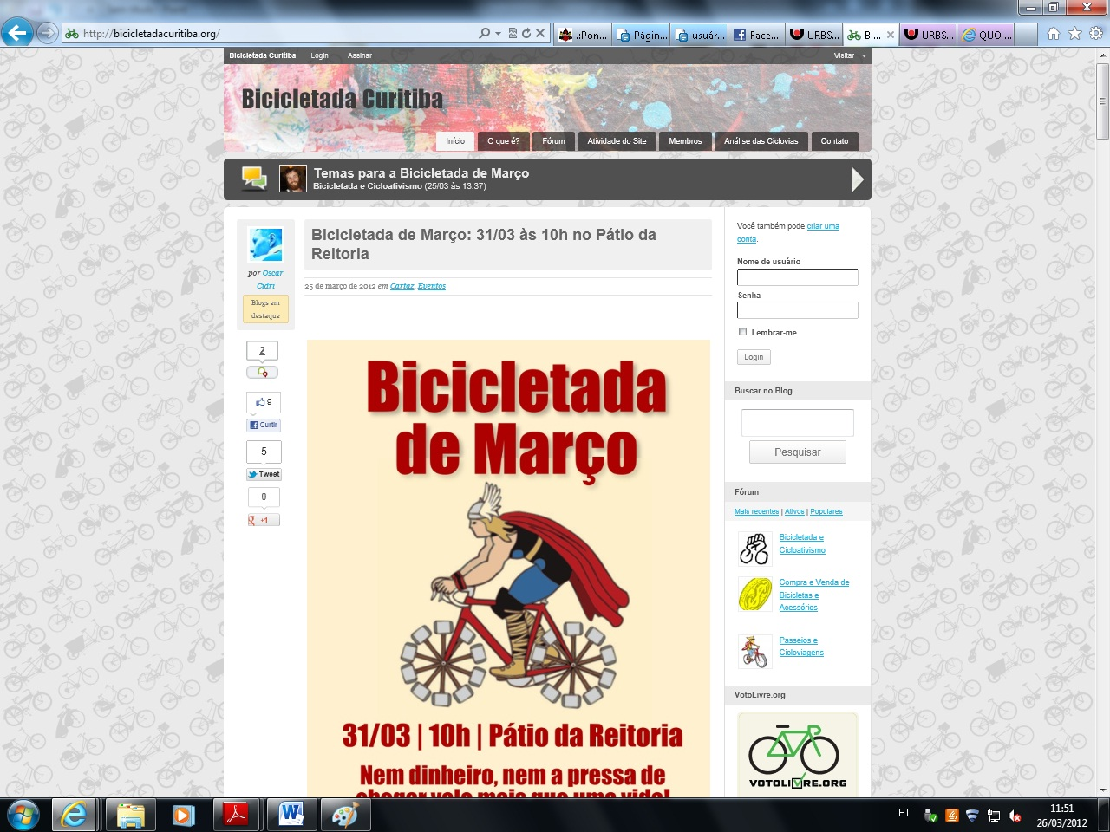

**O que é:**

O site desenvolvido usa como plataforma o Wordpress e Budpress. Pois o site além de trazer informações do movimento da Bicicletada em Curitiba também se propõe a ser um espaço de discussão com base em redes sociais. Todos os membros desde os mais novos até aqueles que ajudaram a construção do site tem espaço e participação ativa.

**Objetivos do site são:**

* Divulgar a ideia da bicicleta como um meio de transporte
* Divulgação de informações
* Promover a interação das pessoas
* Divulgação de encontros e eventos

**Ambiente do Site:**

O site tem um layout simples com o uso de uma coluna central. Seu fundo texturizado com tons de cinza. Como marca d’agua imagens de bicicletas mais antigas até as mais atuais. Outra região que se aplica o uso da textura é na parte de navegação ao site (menu) e também onde se encontra o titulo do site. Representado por pintura, mostrando a arte abstrata, cores vivas, como o amarelo, verde e vermelho. Tem a estrutura na Home Page para as grandes noticias( como blog) e para o fórum, da qual tem uma estrutura em tópicos e é mais livre para ir de acordo com a proposta do ativismo.

**· Administração e manutenção:** A parte de manutenção é feita pelos usuários mais experientes no movimento da Bicicletada e que ajudaram no desenvolvimento do site.

**· Custos:** Os custos são da parte manutenção dos próprios membros da criação do site.

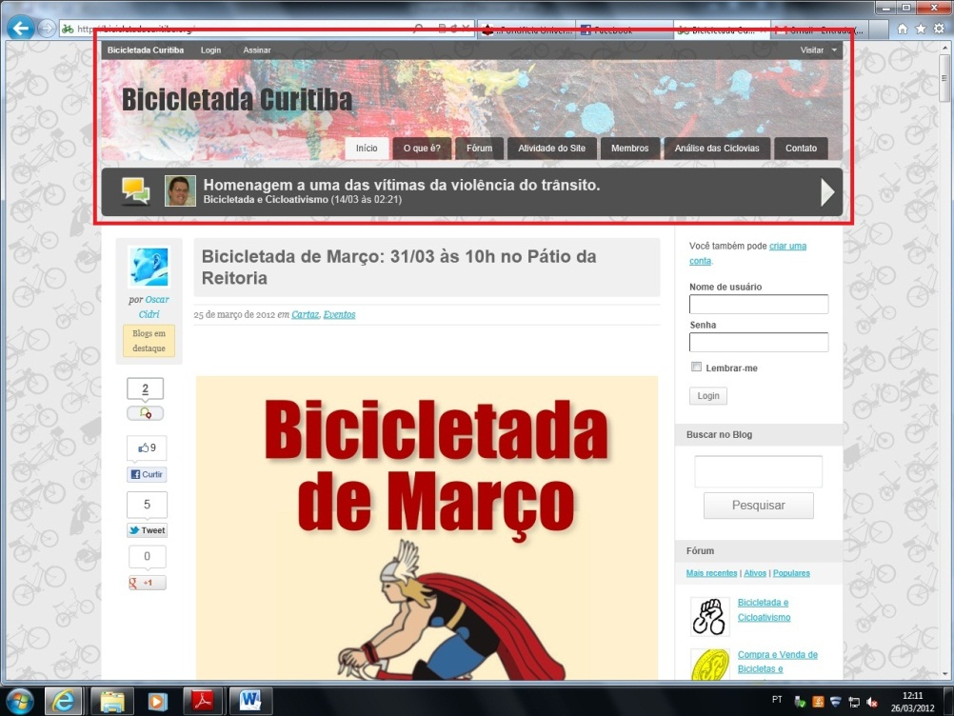

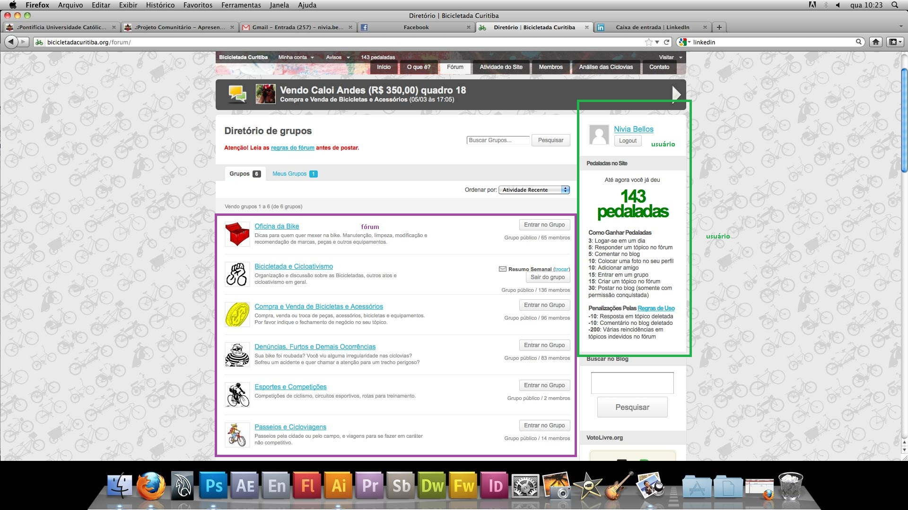

**Usuário:**

O site se destina a todos aqueles que querem a melhora do transito em Curitiba e acredita que bicicleta é o melhor caminho para isso. Logo, alguns dos temas abordados são: viagem com bicicleta compra e venda de material, ciclofaixa e os direitos dos ciclistas. O usuário, devido ao tema, já está na faixa dos 18 até os 45 anos.

Tarefas Importantes:

* Editar postagem no fórum
* Acesso fácil aos textos publicados
* Fácil acesso ao mapa com as ciclofaixas

**Investigação:**

Para desenvolver a investigação ao site foram realizados quatros atividades: conversa direta com alguns dos participantes a mais tempo no movimento da bicicletada; a utilização da plataforma do site (login e participar do fórum), pesquisa com informações fornecidas pelo fórum (apresentação de membros) e ainda um pequeno questionário.

O primeiro passo foi conversar com os membros do movimento e isso aconteceu já em sala de aula com a Professora presente. Por este caminho pode já entender melhor: é o objetivo do site, a história do movimento da bicicletada e a principal atividade que é promover a discussão da bicicleta.

Após isso, foi realizada a utilização do site desenvolvido via wordpress com fim de entender a parte de usabilidade e a arquitetura da informação. Além de algumas tarefas básicas realizadas:

* Criação de uma conta
* Acesso ao fórum
* Postagem no fórum
* Fazer um Perfil
* Adicionar pessoas em seu Perfil

A única parte em que houve alguma dificuldade foi para criação de uma conta, pois ao preencher o campo do usuário o nome escolhido não estava de acordo com as pedidas pelo site. As outras tarefas foram realizadas com êxito, pois são simples e de fácil compreensão. Porém, o que se pode observar é que a parte de arquitetura da informação em relação a recuperação de dados antigos não é bem feita, pois é necessário usar o recurso de “postagens antigas” e a tag do blog não tem unidade – consequentemente fotos e cartazes que são da história da bicicleta da se perde na organização.

Em relação à interação com os outros membros, o site fornece só o fórum. Que é uma ferramenta muito boa e fácil de usar. Porém, a bicicletada também tem uma página na rede social Facebook e por seu projeto de interação ser mais intenso – a página no Facebook compete com a do site oficial. Prova disso, foi a realização de uma pesquisa com outros membros do site e houve baixa participação (somente três pessoas). A proposta do questionário era justamente a opinião sobre o site e se usavam